

**DENEY FÖY - 1**

**DERS: WEB LABORATUVAR**

**KONU: HTML/CSS/BOOTSTRAP**

**ADI:AYŞEGÜL**

**SOYADI: AKMAN**

**NUMARA: 21060684**

**Madde 1:** İstediğiniz sayıda satır ve sütun sayısı içeren, farklı CSS özellikleri kullanarak bir tablo oluşturacağınız Html/CSS kodunu yazıp, ekran görüntüsünü raporunuza ekleyiniz.

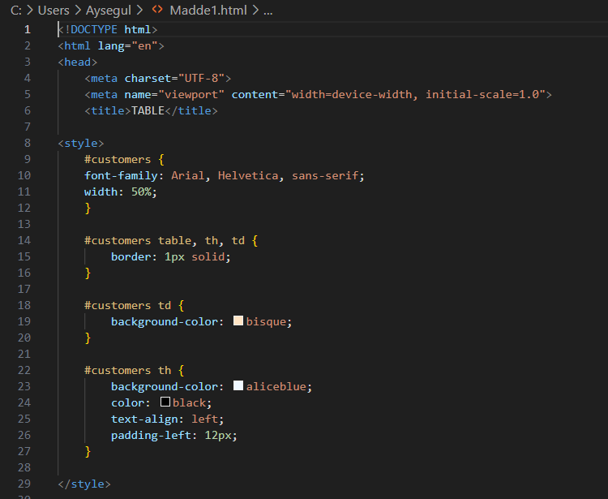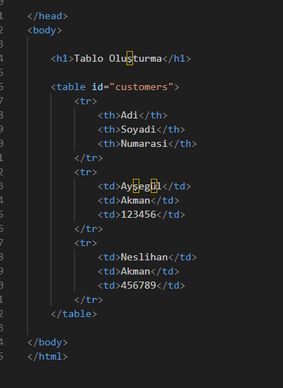

Burada style içerisinde css ile görüntü iyileştirmesi yaptık.

Arka plan rengi, yazı rengi, hizalamalar, yazı tipi ve çizgilerin kalınlıkları ile ilgili işlemler yaptık.

Sonrasında body içerisinde bir tablo oluşturmaya başladım.

Table bir çerçeveyi, tr her bir satırı ve td her bir kutuyu oluşturmak için kullanıldı.

**Madde 2:** Türkçe karakter sorununu göz önüne alan, sekme isimlendirilmesi ekran çıktısında olduğu gibi yapılan, tıklanıldığında örneğin Omü Bilgisayar Mühendisliği web sayfasında ilgili bölmelere link verilebilen, basit bir web sayfası için ekran görüntüsü aşağıdaki gibi olacak olan menü tasarımını Html/Css kodları ile yapınız.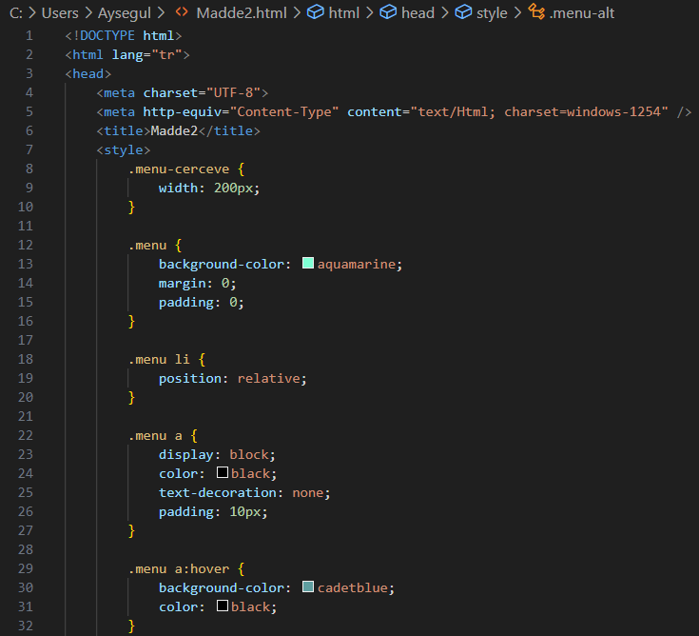

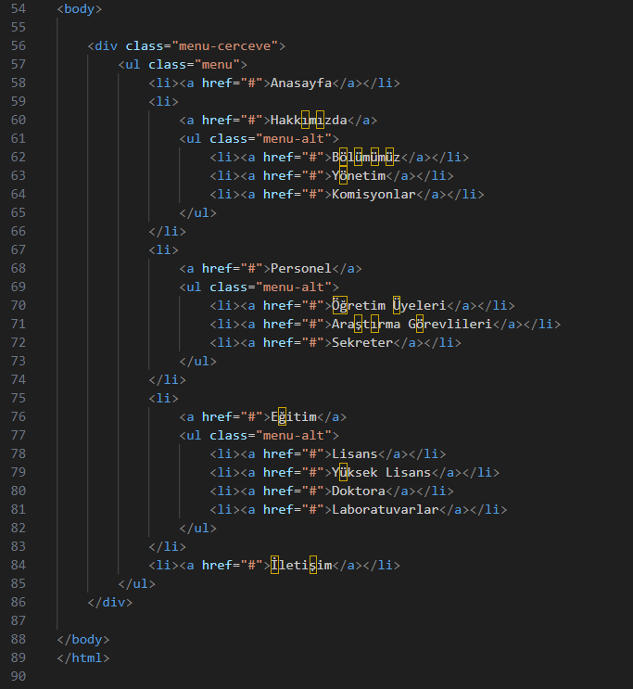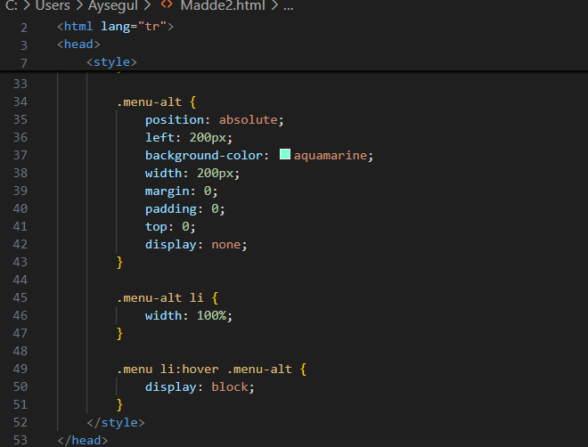

Burada öncelikle bir dropdown menu oluşturdum ve daha sonra css kodları yazdım. Ul ve li ile dropdown için alan oluşturdum. Yazmış olduğum classlar üzerinden css ile renklendirme ve düzenlemeler yaptım. İmlecin yerine göre dropdown durumunu (hover), arka plan renklerini, yazı renklerini, hizalamaları ve kutucuk boyutlarını ayarladım.

**Madde 3:** Seçtiğiniz herhangi bir alana hizmet edebilecek, Bootstrapt 4 özelliklerinden (badge, buton, dropdown, navbar, form, Carousel vb. ) en az 7 tanesini içeren responsive bir web sitesi anasayfa tasarımını Bootstrap ile gerçekleştiriniz. 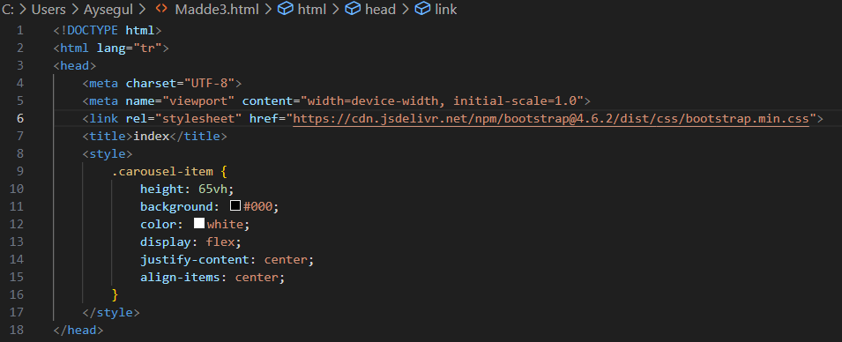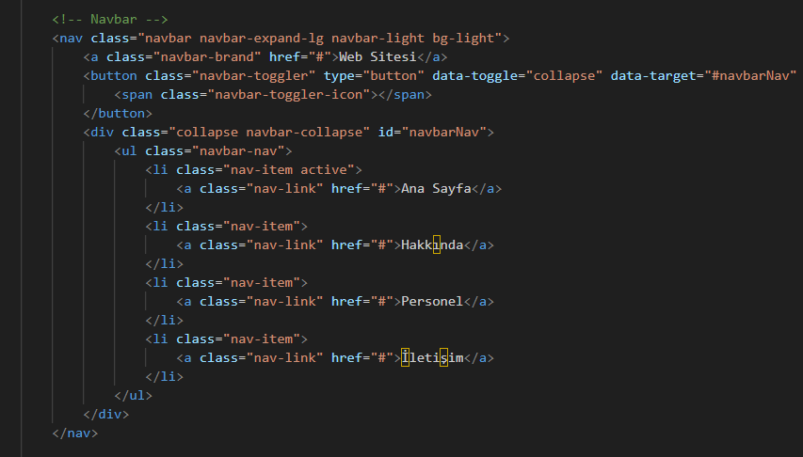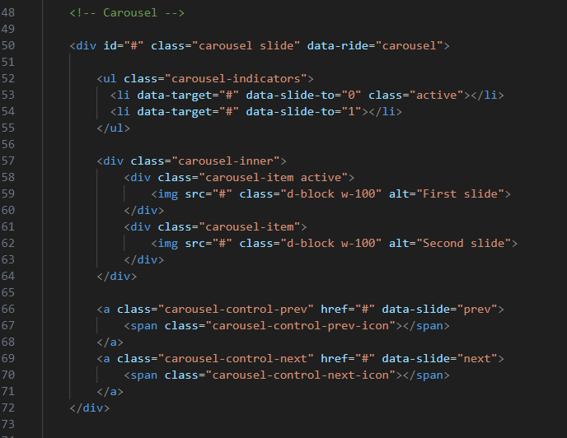

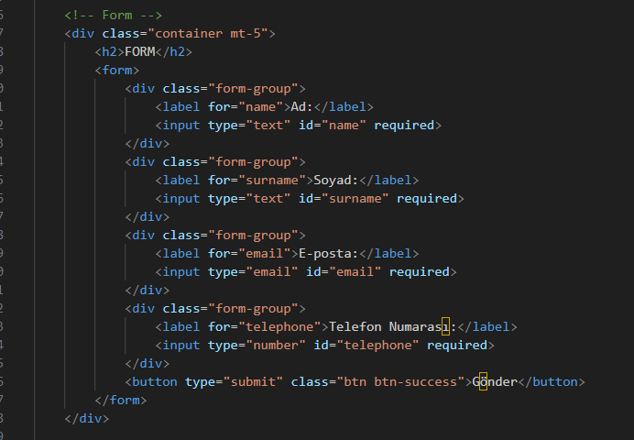

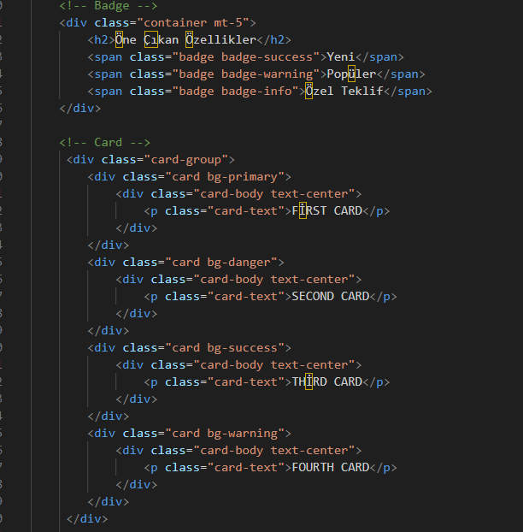

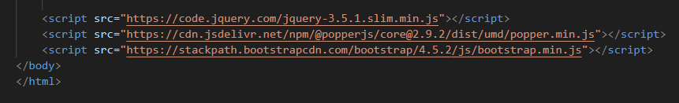

Son maddede bootstrap 4 ve css linklerini ekledim. Sonrasında ise carousel için küçük bir css kodu yazdım. Burada arka plan rengi, hizalama ve yazı rengini belirledim.

Bir navbar oluşturdum ve burada dropdown yapısını kullandım.

Carousel oluşturarak bir slayt döngüsü oluşturmaya çalıştım.

Bir form ve altına da bir gönder butonu ekledim.

Badge ile vurgulama alanı oluşturdum.

Daha sonra card grubu ile renkli ve birbirinden farklı kartlar oluşturdum. Her biri için farklı bir class etiketi kullandım. Böylece renkleri farklı oldu.

Sayfa özelliklerini kullanabilmek içinde script kütüphaneleri ekledim.